Avrupa Birliği Gümrük ve Vergi Öğretim Portalı

1-Customs & Tax EU Learning Portal (europa.eu) bağlantısı üzerinden portala erişim sağlayınız ve Login butonuna tıklayınız.
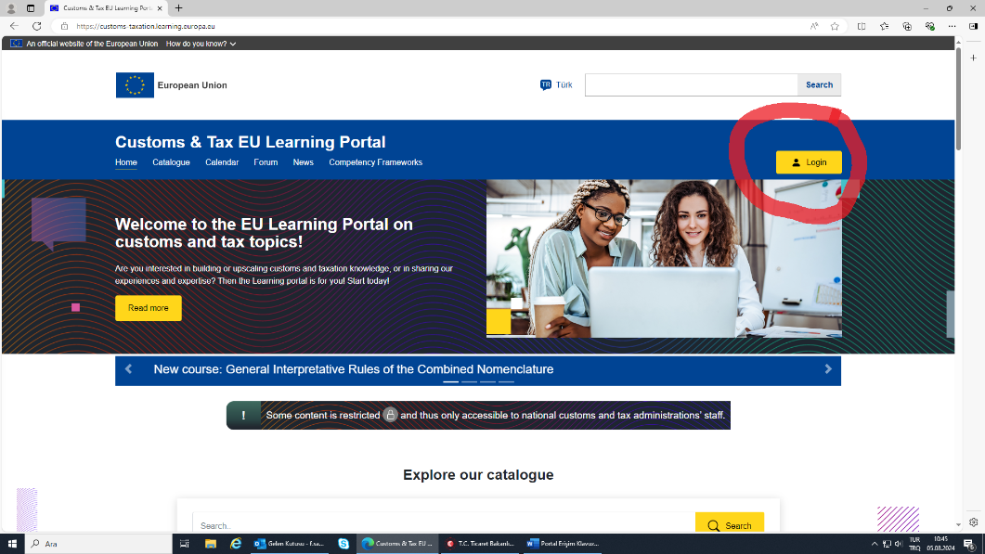

2- Hesap oluşturmak için “Create an account” kısmına tıklayınız.
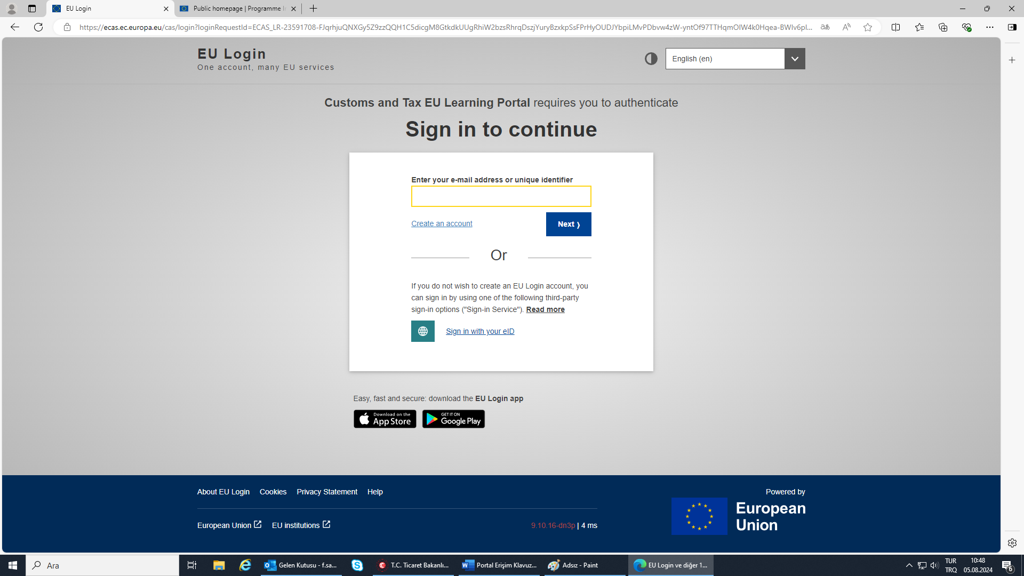

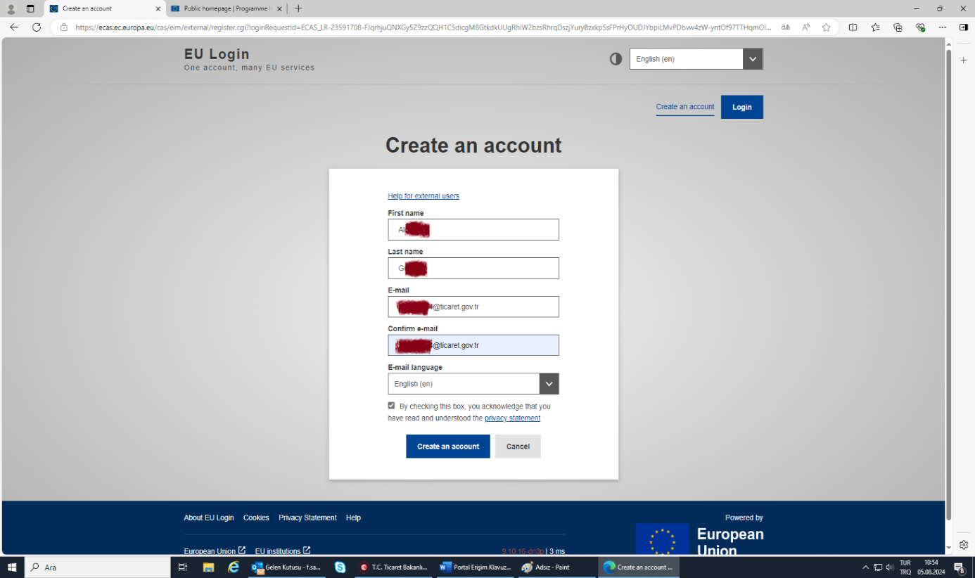
3 - Gerekli bilgileri (kurum maili) yazarak ve gizlilik koşulu ile ilgili butonu işaretleyerek hesap oluşturunuz ve 1-2 dakika içinde kurum mailinize gelecek olan e-posta ile 10 haneli şahsi şifrenizi oluşturunuz.

4- Profil kısmına erişim sağlayınız ve bilgilerinizi tamamlayınız. Ardından otomatik açılacak olan KVKK kapsamında sözleşmeleri onaylayınız.
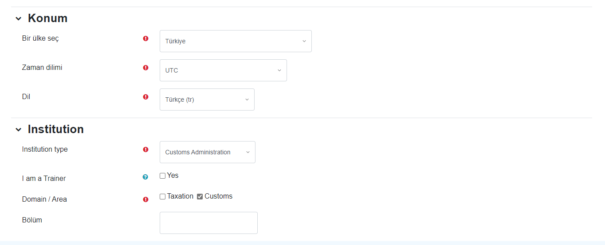

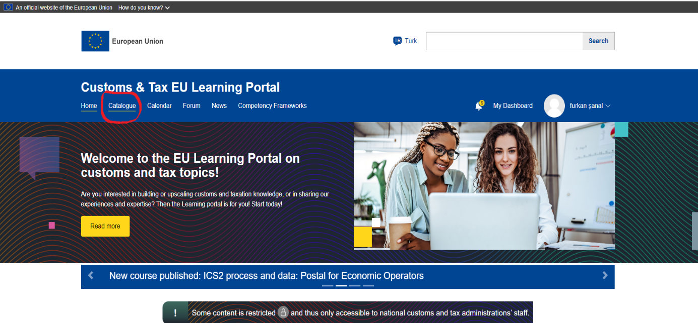
5- Gerekli işlemler tamamladıktan sonra Katalog kısmına tıklayınız.

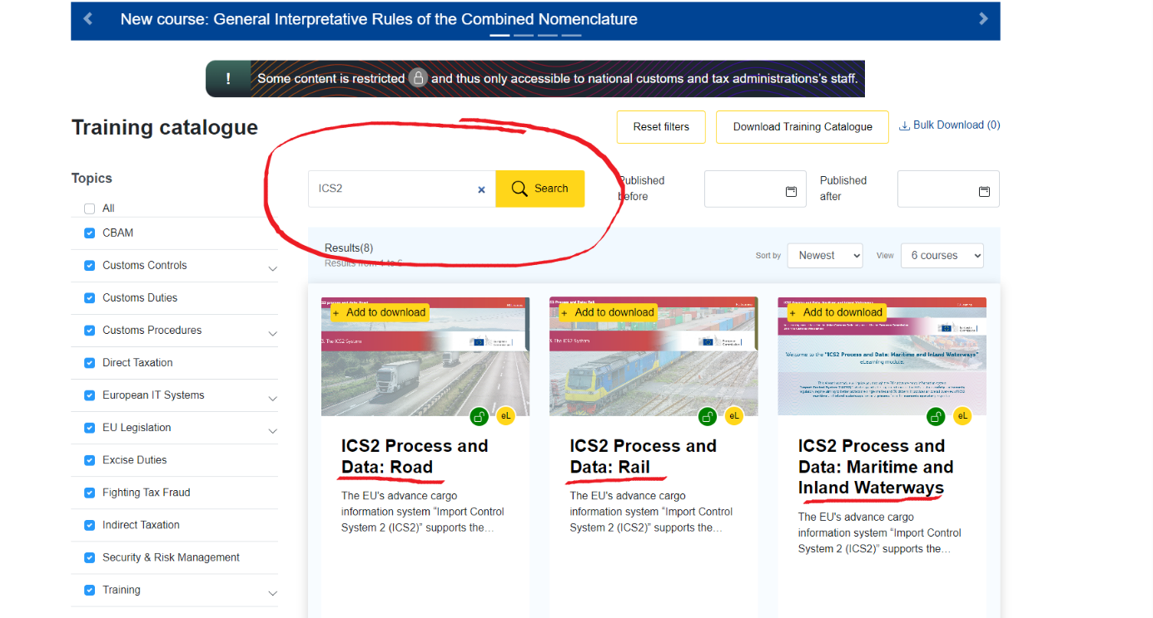
6- Arama kısmına ICS2 yazdıktan sonra söz konusu eğitimlere TR seçeneğini seçerek Türkçe olarak ulaşabilirsiniz.

